工资查询方法
一、登陆校园网→数字校园
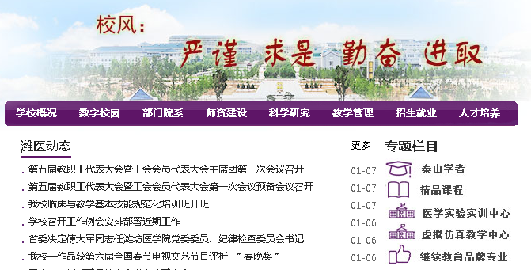
二、输入统一身份认证账号、密码
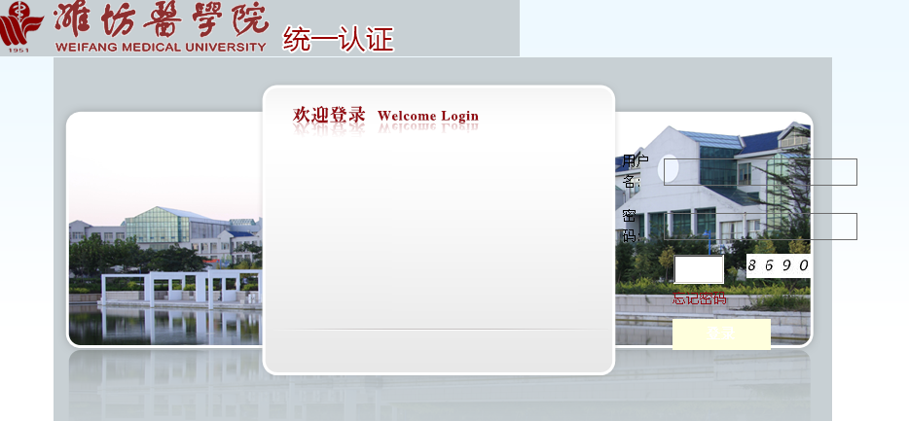
三、单击左下角“财务查询”
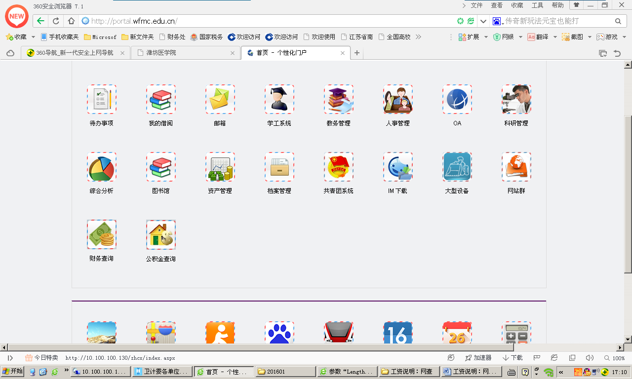
四、在右侧“个人查询”处，输入用户编号即您的人员代码（工资条上以W开头的人员代码，例如W0073），密码和用户编号一致，单击“登录”
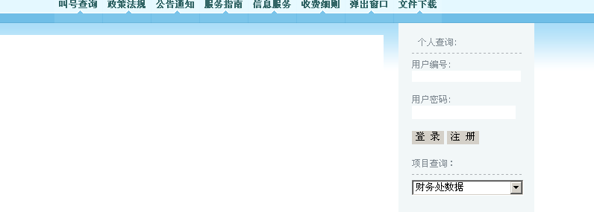
五、单击左侧教工信息→教工工资→查询，即可查询工资
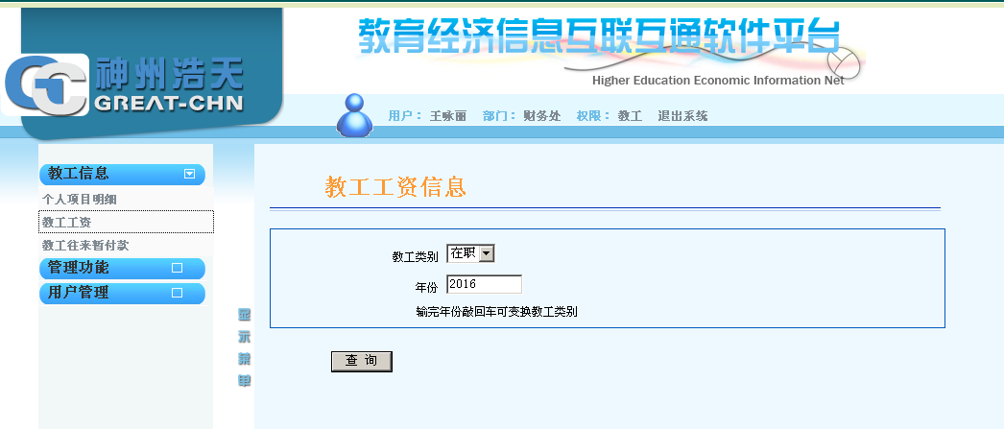
六、单击用户管理→密码变更，登录后请务必修改您的密码。
